Odnawialne źródła energii
FOTOWOLTAIKA
Q&A

INSTALACJA

Inwerter
Q: Przy jakim wzroście napięcia na sieci AC (OSD) wyłącza się falownik?
A: Inwertery pracują przy napięciu 230V z zakresem 10% czyli od 207-253V.
--- ---
Rozbudowa
Q: Klient ma instalację jednofazową i instalację od nas 3.375 kWp. Czy w przypadku posiadania instalacji trójfazowej można założyć drugą osobną instalację 3kWp?
A: Tak, można
--- ---
Q: Klient ma naszą instalację o mocy 3,64kw na 280 VW. Czy jest możliwość jej rozbudowy? Jeśli tak, to czy panele mają mieć taką samą moc?
A: Przy takiej mocy posiada Klient/Klientka najprawdopodobniej inwerter jednofazowy, więc przy rozbudowie konieczna byłaby jego wymiana na większy. Panele muszą być takie same lub o podobnych parametrach, czyli np. możemy dołożyć tam 290 kWp, ale 345 kWp już nie.
--- ---
Q: Klient ma instalację o mocy ponad 4 kW. Chcę zamontować kolejne 4 kW. Czy jest możliwość przełączania całości pod jeden inwerter czy będą potrzebne dwie oddzielne instalacje?
A: Jeśli oba falowniki będą trójfazowe, to nie ma problemu, aby klient zrobił drugą instalację.
--- ---
Q: Klient posiada instalację o mocy: 3,46kWp i falownik Solis Mini 3000 - 4G. Czy warto rozbudować instalacje o dodatkowe trzy panele przy tym falowniku?
A: Niestety, nie ma możliwości rozbudowy instalacji przy tym falowniku.

DACH

Poszycie dachu
Q: Czy instalacja fotowoltaiczna może zostać zamontowana na takim dachu? Jeżeli tak to w jakiej formie? Na ekierkach czy inaczej?
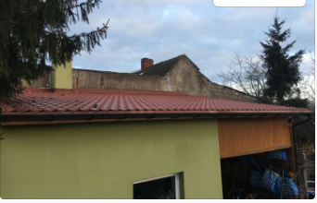
A: Jeżeli mamy mniej niż 10 stopni nachylenia, to możemy zastosować ekierki na śrubach dwugwintowych wkręcanych w krokwie.
--- ---
Q: A czy na takim dachu można zamontować panele? Na górze blacha.
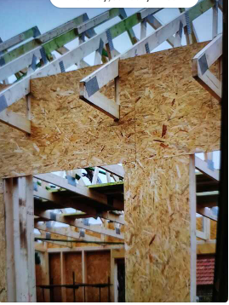
A: Tak, możemy. Krokwie muszą mieć min. grubości 6 cm.
--- ---
Q: Klient ma płaski dach (papa, styropian i szlaka/żużel). Od konkurencyjnych firm otrzymał informację, iż nie gwarantują, że dach nie będzie przeciekać. Czy są jakieś przeciwwskazania do montowania instalacji na czymś takim?
A: Nie, nie ma przeciwskazań. Montowaliśmy już na takich dachach kilkukrotnie - używamy systemu balastowego, nieinwazyjnego, który sprawdza się w tego typu konstrukcjach.
--- ---
Q: Czy można zamontować PV na takim dachu? Krokwie są dobre.
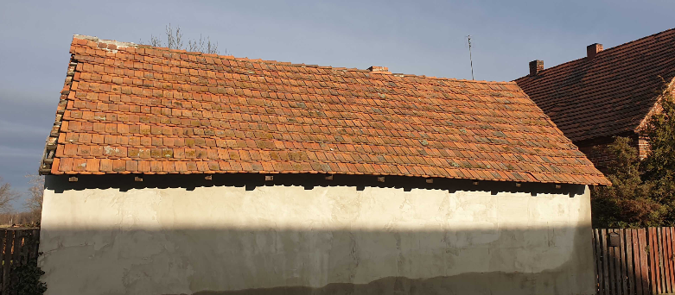
A: Nie, ponieważ dachówka klejona jest na zaprawę. Nie da się jej zdjąć, nie niszcząc całej połaci.
--- ---
Q: Czy montujemy na pleksie?
A: Nie, nie montujemy.
--- ---
Q: Czy montujemy na blachodachówkę pokrytą gontem bitumicznym?
A: Jeżeli pod gontem znajdują się krokwie, to jak najbardziej.
--- ---
Q: Jak montujemy panele na karpiówce?
A: Po zdjęciu pojedynczej dachówki uchwyty są wkręcane bezpośrednio w krokwie lub chwytane do łaty wkrętami farmerskimi w zależności od rodzaju dachu. Następnie do uchwytów przykręcane są śrubami profile aluminiowe, do których montowane są uchwyty do paneli i następnie na nie kładzione są panele. Wizualizacja poniżej.
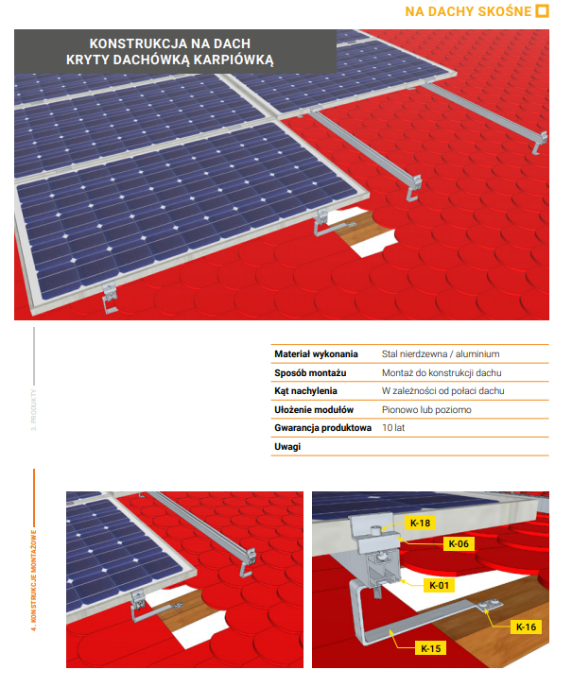
Potencjalne przeszkody
Q: Instalacja na dachu przy hali produkcyjnej - z komina wydobywają się opary kwasu siarkowego, czy mogą one naruszać nasze konstrukcje?
A: Nie, toksyczne opary nie naruszą konstrukcji fotowoltaicznej.
GRUNT
Q: Czy w ogóle jest możliwość zrobienia na gruncie instalacji, gdzie występuje nachylenie ?
A: Jeżeli jest duże nachylenie to panele muszą być skierowane na południe. W przypadku, gdy nachylenie nie jest większe niż 15 stopni, to ułożenie paneli może być dowolne. Jednak wcześniej trzeba sprawdzić z czego jest zrobiona "skarpa", bo jeżeli jest to usypka z gruzu, odpadów, głazów to nie wbijemy konstrukcji.

CZĘŚĆ ELEKTRYCZNA

Instalacja istniejąca
Q: Klient ma licznik jednofazowy, od którego odchodzi kabel miedziowy do skrzynki, ale od skrzynki do słupa jest już aluminium. Czy w tym przypadku możemy założyć panele? Jakie mamy rozwiązania?
A: Jeśli połączenie miedzi z aluminium jest po stronie sieci to my z tym nic nie możemy zrobić. Jeśli u klienta jest kabel miedziowy to możemy podłączyć się w rozdzielni głównej.
--- ---
Q: Czy jednofazowy układ można połączyć z falownikiem Solar Edge (instalacja 3,45 kW)?
A: Tak, nie ma przeciwwskazań, żeby do instalacji 3,45 kW zastosować falownik Solar Edge. Byłby to model SE3000H.
--- ---
Q: Jak sprawdzić czy napięcie w sieci nadaje się pod PV. Dotyczy miejsc o mniejszym zagęszczeniu, np. na odludziu.
A: Bez miernika nie jesteśmy w stanie sprawdzić napięcia u klienta.

Przyłącze
Przewody
Q: Kabel jest przeciągnięty do budynku gospodarczego, w którym nie ma puszki elektrycznej. Na tym właśnie budynku klient chciałby położyć PV. Co powinien zrobić? Czy wymagany jest przekop?
A: Ekipa zawsze może wykorzystać istniejący przewód, zrobić puszkę/rozdzielnię i podłączyć instalację fotowoltaiczną. Wszystko zależy od stanu i przekroju przewodu. Brakuje również informacji o mocy instalacji, którą mamy założyć.
--- ---
Q: Klient ma jeden licznik w domu i pod ten licznik ma podłączone 3 rozdzielnie: jedną w domu i dwie osobne na garażach. W momencie, gdy klient chce założyć instalacje na garażu to możemy wpiąć się w tą rozdzielnię umieszczoną na garażu czy to musi być ta znajdująca się tuż przy liczniku?
A: To zależy od przewodów zasilających rozdzielnie – czy przewód zasilający te rozdzielnie jest umieszczony na jakimś zabezpieczeniu. Nie jest to niemożliwe, ale lepszym i bezpieczniejszym rozwiązaniem dla instalacji jest podłączenie jej w miejscu przechodzenia zasilania od licznika.

Moc instalacji (przyłączeniowa i umowna)
Q: Ile należy doliczyć kWp do rocznego zużycia energii w przypadku domowej ładowarki dla samochodu elektrycznego?
A: Pojemność baterii takiego samochodu wynosi ok. 40 kWh. Jeżeli klient korzysta z samochodu elektrycznego 5 dni w tygodniu, to można założyć, że wykorzystuje ok. 1000km w tydzień, zatem wyliczenia są następujące: 40kWh x 5dni x 54 tygodnie = 10 800 kWh, co równa się instalacji o mocy 11 kWp. Rocznie otrzymamy w ten sposób aż 54 tysięcy km rocznie. Jest to niemała liczba, zatem pozostaje zadać klientowi pytanie o pokonane kilometry. Przykładowo, jeżeli klient pokonuje rocznie ok. 18 tys. km, to należy podzielić tą wartość w następujący sposób: 10 800 / 3 = 3 600 kWh = 3,6 kWp.

USŁUGI DODATKOWE
Przekop
Q: Czy jeżeli klient chce zamontować instalację na gruncie, ale główne bezpieczniki ma na strychu to czy pobieramy dodatkowe opłaty za przygotowanie terenu (nie licząc przekopu)?
A: Tak, trzeba doliczyć opłatę za przewód, który będzie przechodził po bryle budynku.
--- ---

DOTACJE I ULGI BIZNESOWE
Pojawiają się pytania dotyczące bilansowania dla liczników jednofazowych w instalacji klienta, który ma w domu instalację trójfazową. Poniżej diagram, który powinien rozjaśnić wątpliwości.
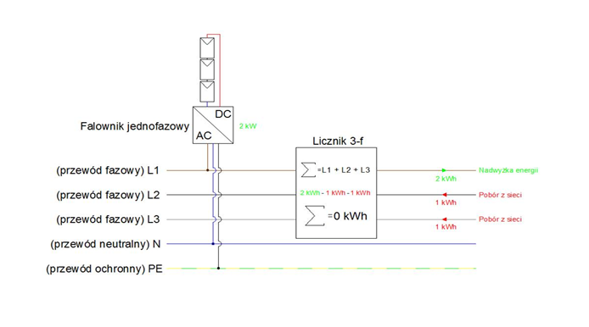
Dodatkowe informacje: https://www.gramwzielone.pl/energia-sloneczna/32839/bilansowanie-miedzyfazowe-u-prosumentow-jednak-mozna
--- ---
Q: Czy rolnik któremu robimy instalację na 23% VAT (taryfa C i NIP na fakturę) może po odliczeniu VAT skorzystać z ulgi inwestycyjnej 25% od ceny netto??
A: Jeżeli podatnik podatku rolnego:
- nie jest podatnikiem podatku VAT i nie ma prawa do odzyskania podatku związanego z zakupem towarów poprzez odliczenie go od podatku należnego, w załączonym do wniosku o ulgę zestawieniu poniesionych wydatków inwestycyjnych uwzględnia wynikającą z rachunków (faktur) kwotę z podatkiem VAT (kwota brutto);
- jest podatnikiem podatku VAT, a zatem ma prawo do odzyskania podatku związanego z zakupem towarów poprzez odliczenie go od podatku należnego, w załączonym do wniosku o ulgę zestawieniu poniesionych wydatków inwestycyjnych uwzględnia wynikającą z rachunków (faktur) kwotę bez podatku VAT (kwota netto).
Podstawa prawna: ustawa z dnia 15 listopada 1984 r. o podatku rolnym tj. z dnia 8 lipca 2019 r. (Dz. U. z 2019 r., poz. 1256)

Program „Czyste powietrze”
Q: Kiedy otrzymam wypłatę dotacji?
A: Dotację uzyskuje się po zakończeniu inwestycji oraz złożeniu i pozytywnym rozpatrzeniu wniosku o płatność.
--- ---
Q: Czy budynek musi być oddany do użytku?
A: Tak, we wniosku poświadcza się, że budynek jest odebrany. Budynek, który nie ma zakończonych formalności związanych z oddaniem go do użytku, traktowany jest jako budynek w budowie i zgodnie z regulaminem nie może być brany pod uwagę w programie Czyste Powietrze.
--- --- ---
Q: Czy wniosek mogę złożyć dopiero po zakończeniu inwestycji i zapłaceniu wszystkich faktur?
A: Do złożenia wniosku o dofinansowanie nie jest wymagane zakończenie inwestycji ani posiadanie faktur. Wniosek o dofinansowanie może być złożony zarówno przed rozpoczęciem inwestycji, w trakcie, jak i po jej zakończeniu.
Zakończenie inwestycji oraz posiadanie opłaconych faktur jest wymagane dopiero przy składaniu wniosku o wypłatę dotacji.
--- ---
Q: Czy mogę uzyskać podwyższony poziom dofinansowania?
A: O podwyższony poziom dofinansowania mogą się ubiegać osoby z dochodem poniżej 1400 zł netto na osobę w gospodarstwie wieloosobowym i poniżej 1960 zł netto w przypadku gospodarstwa jednoosobowego. Podstawą do ubiegania się o wyższe dofinansowanie jest zaświadczenie z gminy wskazujące miesięczny dochód na osobę w gospodarstwie domowym wydawane przez gminę na wniosek Mieszkańca.
--- ---
Q: Planuję założenie fotowoltaiki teraz natomiast wymianę pieca dopiero za pół roku, czy mogę wtedy złożyć wniosek na obie inwestycje?
A: Jeśli od pierwszej faktury za instalację fotowoltaiczną do momentu złożenia wniosku nie minie pół roku jest możliwość złożenia wniosku dopiero po montażu pompy. Natomiast w przypadku pewności co do przeprowadzenia obydwu przedsięwzięć lepszym rozwiązaniem może być złożenie wniosku o dofinansowanie teraz a rozliczenie dotacji po zakończeniu obydwu modernizacji.
--- ---
Q: Czy mogę połączyć to dofinansowanie z innym programem jak „Mój Prąd” czy „Ulga termomodernizacyjna”?
A: Instalacja fotowoltaiczna zgłoszona do programu Mój Prąd musi być wyłączona z zakresu programu Czyste Powietrze. W przypadku ulgi termomodernizacyjnej, można z niej skorzystać, natomiast podstawą do obliczenia jej wysokości będzie kwota modernizacji pomniejszona o uzyskane dofinansowanie.

